Schnellpresse aus der Partisanendruckerei Slovenija
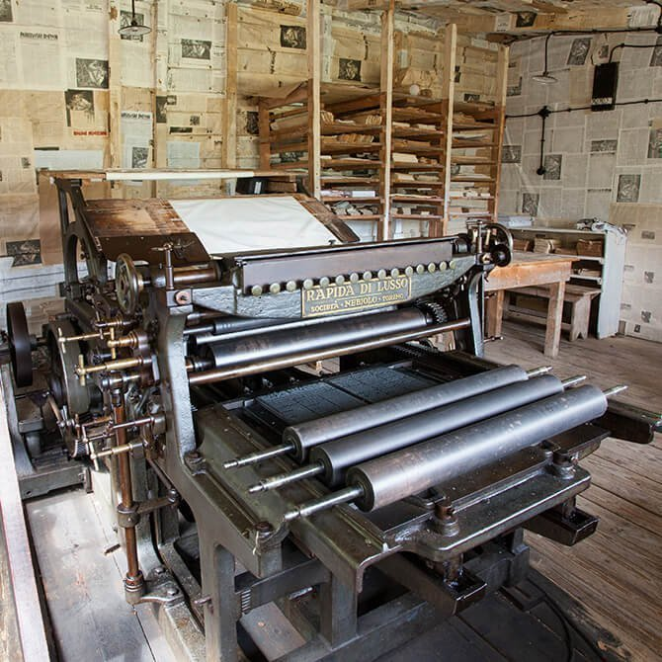
In der Partisanendruckerei Slovenija steht und ist noch immer funktionsfähig die elektrisch getriebene Schnellpresse, auf welcher während des Kriegs Partizanski dnevnik, die einzige Tageszeitung der Widerstandsbewegung in Europa, gedruckt wurde.
Der Hersteller der Maschine ist die italienische Fabrik Rapida di lusso, Società Nebiolo Torino. Die Leistungsfähigkeit der Maschine beträgt zwischen 800 und 1000 Abdrücke pro Stunde. Die Maschine wird noch heute vom ursprünglichen Elektromotor angetrieben, der in der Fabrik Siemens-Schuckert-Werke aus Wien hergestellt wurde. Für Stromerzeugung für den Antrieb des Elektromotors und die Beleuchtung von Baracken in der Druckerei ist immer noch die Stromzentrale in Betrieb. Der Verwalter der Druckerei demonstriert den Betrieb der Maschine und druck für Sie die 248. Nummer von Partizanski dnevnik, der ersten Tageszeitung des Regionalausschusses der Befreiungsfront für die Regionen Primorska und Gorenjska, welche in der Partisanendruckerei Slovenija gedruckt wurde.
Äußerst interessant ist auch die Geschichte über den Einkauf, die Lieferung und den Transport der Maschine in die illegale Druckerei, welche sich im Wald unter dem Rand der Hochebene Vojskarska planota befindet. Per Auftrag von Andrej Kumar, dem Gründer der Partisanendruckerei Slovenija, kaufte Ladko Špacapan die Maschine mit dem Geld der Befreiungsfront in Mailand. Der Transport der Maschine durch das feindliche Gebiet war wegen der strengen deutschen Transportüberwachung äußerst riskant. Das Transportunternehmer Doljak aus Gorica besorgte sich in Gorica einen Auftrag und Zulassung für den Transport von Kondensmilch, unter welche die zerlegten Teile der Maschine versteckt wurden. In Padua wurde der Lastkraftwagen von den Deutschen angehalten. Während der Untersuchung der Ladung haben die Sirenen den Flugzeugangriff der Alliierten angekündigt und in der entstehenden Verwirrung konnten Doljak und Špacapan mit der Ladung fliehen. Sie sind glücklich in Gorica angekommen. Von dort aus wurde die Maschine nach sorgfältigen Vorbereitungen auf Vojsko transportiert, im Wald versteckt und später mit großen Anstrengungen in den neu erbauten Maschinenraum der Druckerei übertragen.

